2014年厦门市初中毕业及高中阶段各类学校招生考试
语 文
（试卷满分：150分钟 考试时间：120分钟）

准考证号 姓名： 成绩：
注意事项：
1、全卷三个部分，六大题，18小题，试卷共6页，另有答题卡。
2、答案一律写在答题卡上，否则不能得分。
第一部分 语言积累与运用（满分：44分）
一、语言积累（13分）
1、请根据提示填写相应的古诗文。（13分）
（1）几处早莺争暖树， 。（白居易《钱塘湖春行》）
（2） 。化作春泥更护花。（龚自珍《己亥杂诗》）
（3）黑云压城城欲摧，  。（李贺《雁门太守行》）
（4）羌管悠悠霜满地， ， 。（范仲淹《渔家傲·秋思》）
（5）醉翁之意不在酒， 。山水之乐， 。（欧阳修《醉翁亭记）
（6）在《过零丁洋》一诗中，最能体现文天祥民族气节和为国献身精神的诗句是：“ ，
。”
（7）刘禹锡乃一代“诗豪”，诗文俱佳。《酬乐天扬州初逢席上见赠》一诗中表达新旧更替之意，体现人生哲思的诗句是：“沉舟侧畔千帆过， 。”《陋室铭》一文中类比古代贤士，流露高洁志趣的句子是：“ ， 。孔子云： ？”（4分）
二、语言运用（31分）
2.根据语言环境，将下列对话补充完整。（4分）
背景：随着《舌尖上的中国2》热播，“舌尖体”也迅速蹿红。
对话：课间，思思吃着瓜子，深情地说：“它，无疑是太阳和向日葵感情的结晶。唇齿与手指的默契配合，让这温暖热情的果仁瞬间迸出又随即粉碎，留下质朴的香气……”强强迅速打断她：“啧啧啧，别给我来‘舌尖体’，不就磕个瓜子吗，__(1)____”思思反驳说：“话可不能这么说，______(2)_______”
- 根据提示完成（1）-（3）小题（8分）
春天似乎是小草开学的日子，它们三三两两聚集到一起，在阳光下上课。每当看到这些A无忧无虑lǜ的小草，我就想成为它们的老师。B广袤móu无垠的大地上，小草们随意生长，有的C呼朋引伴pàn，有的翩翩起舞。如果下点小雨，小草们便嘻嘻哈哈地用草尖拨去不停落下的雨滴，那雨滴落向同伴，又被同伴拨开。在这好玩的游戏中，小草们D悠yōu游自在快乐无比。
- 请将文中的词语“聚集、吹拂、滴落”，用正楷字工整地抄在“田”字格内。（3分）
- 文段中ABCD四处加点的词语，注音与书写都正确的一项是（ ）（2分）
- 文段中的小草活泼可爱，你眼中的小草是怎样的呢？请把它描写出来（不少于40字）（3分）
- 名著阅读（7分）
- 下面这首诗选自______(作者)的作品《繁星.春水》，它表达了诗人什么情感？（2分）我们都是自然地婴孩，卧在宇宙的摇篮里。
- 下面是《黄永玉大画水浒》中的三幅画，请任选两幅，写出人物的姓名或绰号。（2分） 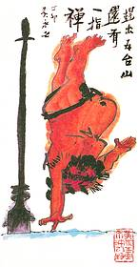 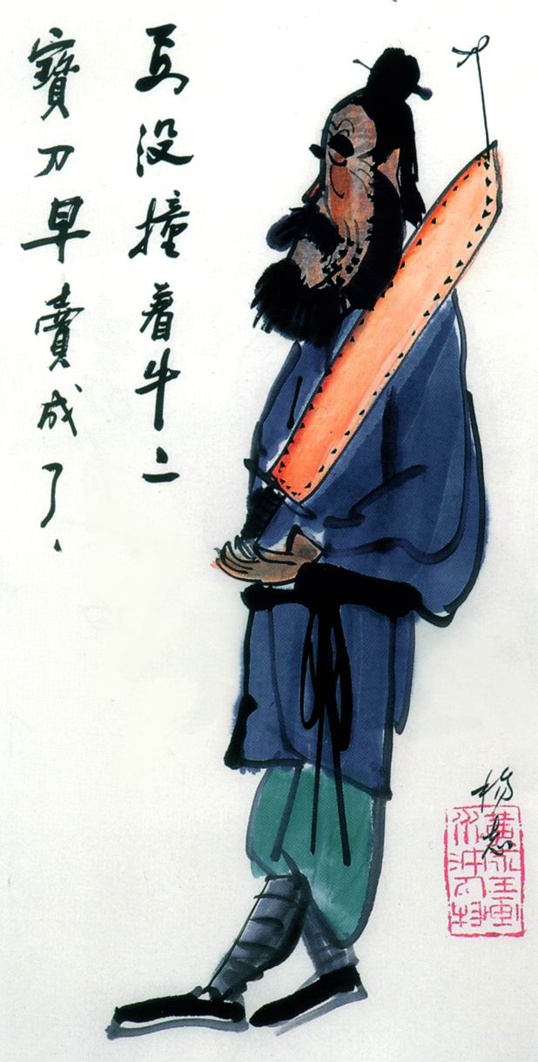 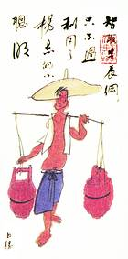
- 《鲁滨逊漂流记》中鲁滨逊遇险后，计算时间、记日记、阅读《圣经》成为他生活的重要部分。请选择其中一种行为，结合你的阅读体验，谈谈这种行为对鲁滨逊在荒岛生存有何意义。（3分）
- 综合性学习（12分）
为发现并传承闽南文化，厦门某中学开展了 “走进我们身边的历史遗存——闽南红砖古厝”系列活动，请你参与并完成以下任务。
【识红砖古厝之“源”】
- 同学们收集了一些关于闽南红砖古厝的资料，请概括出其关键信息。（至少写出三点）（3分）
材料一：“红砖白石双坡曲，出砖入石燕尾脊，雕梁画栋皇宫式。”古厝的建筑极有特色，它大量使用红砖红瓦和白色花岗岩，屋顶多为燕尾脊，细部装饰多用砖雕、木雕、石刻。红砖古厝汲取了中国传统文化、闽越文化和海洋文化的精华，成为闽南文化的重要载体。
材料二：壮丽的红砖古厝主要分布于厦漳泉等地，在台湾以金门最为集中。金门县民俗文化村，始建于1900年，所有建筑材料及建筑师傅都来自闽南地区。可以说，两岸红砖建筑文化一脉相承，佐证着两岸的同根同源。
【品红砖古厝之“韵”】
(2)下面是三副红砖古厝的对联，请选择其中一副，谈谈你对它内涵的理解。（4分）
- 族本中郎派 家承学士风
- 室雅何须大 花香不在多
- 海纳百川有容乃大 壁立千仞无欲则刚
【拓红砖古厝之“用”】
（3）如今，红砖古厝的元素得到充分运用。请观察以下各图，任选一图谈谈设计者的用意，并说说红砖古厝元素在生活中还能有哪些用途。（举出两例即可）（5分)
第二部分 阅读 （满分：46分）
- 阅读甲乙两则文言文，完成6—9题（15分）
【甲】一箪食，一豆羹，得之则生，弗得则死。乎尔而与之，行到之人弗受；蹴尔而与
之，乞人不屑也。万钟则不辩礼仪而受之，万钟于我何加焉！为宫室之美，妻妾之奉，所
穷乏者得我与？乡为身死而不受，今为宫室之美为之；乡为身死而不受，今为妻妾之奉而为之；乡为身死而不受，今为所识穷乏者得我而为之；是亦不可以已乎？此之谓失其本心。
（选自《孟子》）
【乙】孔子谓颜回^{①}曰：“回，来！家贫居卑，胡不仕^{②}乎？”颜回对曰：“不愿仕。回有郭外之田五十亩，足以給粥；郭内之田十亩，足以为丝麻；鼓琴足以自娱；所学夫子之道者足以自乐也。回不愿仕。”孔子愀然变容，曰：“善哉，回之意！丘闻之：“知足者，不以利自累也；审自得者，失之而不惧；行修于内者，无为而不怍。”丘诵之久矣，今于回而后见之，是丘之得也。”
（选自《庄子》）
注释：①颜回：孔子的学生。 ②仕：做官
- 解释下列加点字（4分）
（1）乡为身死而不受（ ） （2）是亦不可以已乎（ ）
- 胡不仕乎（ ） （4）孔子愀然不容 （ ）
- 找出与乙文“失之而不惧”中“之”的用法相同的一项（ ）（2分）
A行道之人弗受 B辍耕之垄上
C学而时习之 D宋何罪之有
- 翻译下列句子。（4分）
- 所识穷乏者得我与？ （2）善哉，回之意！
- 回答下列问题。（5分）
（1）甲文多处运用对比论证的方法，请举出其中一例。（3分）
（2）甲乙两文都强调做人要有所坚守，请谈谈两文分别要坚守什么。（3分）
四、阅读《美国人民抗击鲤鱼“殖民者”》一文，完成10____13题（13分）
美国人民抗击鲤鱼“殖民者”
秦珍子
为了抵抗亚洲鲤鱼“军团”，美国人准备打一场持久战。
“敌人”最初是以国际主义战士的面目出现的。上世纪70年代，为了解决南方一些水域水藻和微生物泛滥的问题，美国人从东南亚引入鲤鱼、草鱼、鲢鱼、鳙鱼等八类鱼种，统称为“亚洲鲤鱼”。
刚开始，这些没跳过龙门，却一举跳出国门的鱼儿非常敬业。它们在规定的范围内，吸溜着异国他乡的浮游生物，堪称清道夫中的战斗夫。只是没有人注意，它们惊人的食量，比如，一条成年亚洲鲤鱼一天能吃掉5公斤的食物。
渐渐地，这些外来户不再满足于自己旅居美利坚的身份。当密西西比河遭遇大洪水时，它们趁乱逃出了控制水域，进入自然河流，并迅速扩散。如今，在美国地质调查局绘制的“亚洲鲤鱼分布图”上，美国国土中部由南向北的区域，被上百个红色圆点密集布满，都是亚洲鲤鱼的势力范围。
在短短40多年的时间里，亚洲鲤鱼在密西西比河连通的水系中游荡，所到之处，所向披靡。因为吃嘛嘛香，它们几乎霸占了本土鱼类所有的口粮。因为没有天敌，它们也从未受到任何抵抗。一位“超级鱼妈”一年可产卵300万颗，成活率极高。
它们不怕氧气少，不怕水温低，在那水草茂密的河底，到处都是鲤鱼们的宿营地，在那静静的湖泊中，有它们无数的好兄弟。
每当有船经过，它们便高高跃起。少则几十条，多则上千条。有的把水面拍得啪啪响，有的直接落入船舱，有的则过于“友好”——直接扑面而来。
美国人用“灾难”来形容这看起来喜气洋洋的情景。事实上，平均体重10公斤的鲤鱼从天而降，会威胁小船的安全。且因为这些非法移民的胡吃海塞，野蛮生长，使得河流生态系统受到严重破坏。
美国政府官方认定亚洲鲤鱼为“最危险的外来物种”。科学家认为，一旦它们继续向北，进入五大湖区，会给湖中其他生物种群带来灭顶之灾。
从2009年起，美国政府开始大规模捕杀亚洲鲤鱼。大规模的民间捞鱼比赛每年都在举办。防护网和电网也曾被安装到河道中，但这些“游击战士”总是能巧妙躲避和穿越。美国地质调查局还把“飞鱼，美味！”的视频广告放在官网上宣传。可美国民众嫌脏嫌刺多，就是不愿吃。
“野鱼杀不尽，水涨鱼又生”，2012年，美国总统奥巴马向亚洲鲤鱼正式“宣战”。他宣布将斥巨资，防止五大湖遭到亚洲鲤鱼入侵。 美国陆军工程兵正式发布一项研究报告，建议在密西西比河通往五大湖区的河道上建造一道巨型堤坝，阻挡鲤鱼。该工程预计需要25年完成，预算金额为180亿美元。为了消灭鲤鱼之患美国如此不惜巨资，实在令人叹惜。
也许就在这一分钟，又有一支亚洲鲤鱼小分队，绕过电网，跳过堤坝，一路向北，朝着占领五大湖的目标奋进。就在去年10月，美国科学家已经宣布首次掌握“亚洲鲤鱼”在五大湖水域成功繁殖的证据，他们在桑达斯基河“逮捕”了4条草鱼，发现皆是土著当地繁殖的。
抗击持续进行中......
- 通读全文，说说为什么亚洲鲤鱼被美国政府认定为“最危险的外来物种”。（3分）
- 本文多次运用了列数字的说明方法，请从中摘入一处，并结合语境简要分析其作用。（3分）
- 联系上下文，比较以下两句，判断哪一句更好，并说明理由。（3分）
也许就在这一分钟，又有一群亚洲鲤鱼，跨越电网和堤坝的障碍，一路朝着五火湖游去。
也许就在这一分钟，又有一支亚洲鲤鱼小分队，绕过电网，跳过堤坝，一路向北，朝着占领五大湖的目标奋进。
13.美国用了多种方法抗击亚洲鲤鱼，但收获甚微。如何抗击此类外来生物入侵者，你有哪些好的建议？请至少写出三点。（4分）
五、阅读《英语发芽，汉字开花》一文，完成14—17题。（18分）
英语发芽，汉字开花
路也
行到国外,忽然意识到自己的身体成了一只盛满汉字的罐子,那些方块字由于忽然失去了使用场地,找不到及时的出口,只能在我这只高一米五八的罐子里面密封着、烦闷着、膨胀着、挤压着、惆帐着、等待着,仿佛里面关进了一群亮闪闪的蟋蟀,或者里面在日日夜夜地培育着催生着植物胚芽,跟生豆芽一般……我的天灵盖,也就是罐子上方那只圆圈的盖子,快要被压抑着的巨大的母语的力量掀开来了。
有时，我又感到自己的身体是一只地面上的雷达,里面的导航系统装置完好,却怎么也搜索不到要找寻的飞行目标了,灵感不再,甚至连表情看上去都有些发呆了,我这只中国制造的雷达失灵了。
被英语包围,四面楚歌。
可是这楚歌又让我无比兴奋,其实从感官到心理,我对英语都有着类似红杏出墙的热爱,它能带给我城池沦陷般的快乐,它的干练准确和绅士风度让我着迷,以至倾倒。
我身体里的英语正在发芽，正在一点一点的挤走汉语的地盘。于是我很快就开始想念汉语了，30多年来，第一次，我在一个没有它的地方想念它，A我想模仿都德《最后一课》里那个教师的口气武断的说，汉语是世界上最美的语言。这时我才强烈地感觉到我原来是离不开它的,我对它的爱是前世的、今生的和来世的，我与它生死相依。我常常一个人在异国旅行，包里总塞着一本唐诗宋词元曲的选本，在英语那连绵不断蜿蜒起伏的大好河山里,想着古汉语的四合院和画栋飞檐,的确有着很奇特的感觉。在一面镶着字母似的卷涡纹边框的西式的镜子里,照见的却总是方块字里的中国,它比过去任何时候都显得清晰。
去看海明威和惠特曼,没有朝拜的心情,倒是有走亲戚串门的感觉。在路上我总是能想到“八里洼”这个地名,地球是圆的,我这样不停地走下去,途经海明威的家、惠特曼的家,途经梭罗的木屋,走过狄金森的窗下,最后一定还会走回到我的八里洼。
诗都是后来写的了。我遥遥地赶回地球另一边,走在蒙着烟尘的天空下,沿着永远飘散着白菜味的街道拐进小巷,走进光线昏暗斑驳的楼道,回到那个属于我的小小角落,重新坐在那扇有着白杨树的南窗下，那雷达在汉语的领空重新有了信号，找到了目标……我感到自己拥有了整个世界。
B那满满一罐子汉字,蟋蟀们蹦跳出来了,每一个汉字都是一个压抑不住的茁壮的胚芽,都舒展开了枝叶,抽出茎干,开出花来
诗后面，我没有像过去那样标上写作的日期,这次我标的是我最初想写这诗的时候的那个日期,我认为对于这些诗,产生想写它们的念头要比真正写出它们来更重要。
诗写的是外国,但更是中国。
- 第 ②段中写到“我这只中国制造的雷达失灵了”，请简要概括失灵原因。（2分）
- 阅读文中画线的句子，回答下列问题。（6分）
（1）有人认为第⑤段A句中的“武断”用的不好，你的看法如何？说说理由。（3分）
（2）请从修辞角度品析第⑧段中的B句。（3分）
16、第⑦段中“我”身处一个“小小角落”，却觉得“自己拥有了整个世界”，是否矛盾？谈谈你的理解。（4分）
17、下面是一些学者对路也（本文作者）作品的评价：

- 幽默风趣，颇具新意
- 想象丰富，风格鲜明而活泼
- 淋漓的抒情，让心灵与文句都飞扬起来
请在上面三点评价中，选择你认为最恰当的一点，结合文中相关语句说明你选择的理由，并简要说明这一点评价对你平时写作有何启发。（6分）
第三部分 写作（满分：60分）
- 完成18题。（60分）
- 以下两题，任选一题作文。
（1）岸，是水的边界，是限制，也是规则；它象征归宿，承载游子的思念与寄托；它饱含憧憬，写满孩童的梦想与期待；它既是起点，又是终点......请以岸“为”话题，自拟题目，写一篇文章。
（2） 距离（加上适当的词或短语，补足题目）
要求：①以上两题目，任选一题，根据提示，扣题作文；
②文体自选（诗歌除外），字数不少于500字；
③正文中如需出现本市人名、地名、校名，请用XX代替。

